Ejercicio 3 - Predicados con condiciones aritméticas
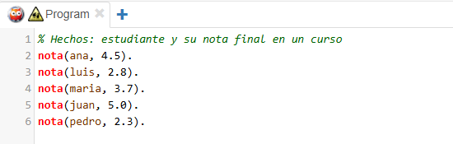
Responde:
- Define una regla reprueba, que sea cierta si un estudiante tiene menor a 3.0.
- Define una regla aprueba, que sea cierta si un estudiante tiene nota mayor o igual a 3.0.
- Define una regla rango, donde rango(X, Min, Max) sea cierto si la nota de un estudiante X está entre Min y Max.
- Define una regla clasificacion que asigne una categoría a cada estudiante según la nota:

Respuestas:
- Define una regla reprueba, que sea cierta si un estudiante tiene menor a 3.0.
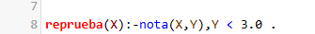
Y las personas que reprueban son:
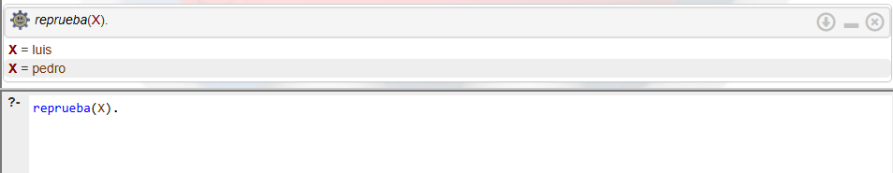

- Define una regla aprueba, que sea cierta si un estudiante tiene nota mayor o igual a 3.0.
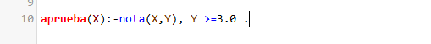
Y los que aprueban son:
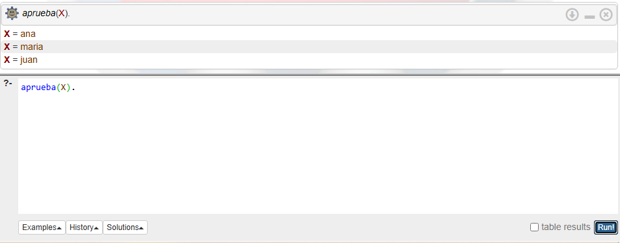
- Define una regla rango, donde rango(X, Min, Max) sea cierto si la nota de un estudiante X está entre Min y Max.
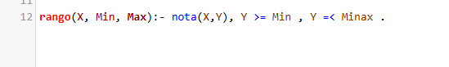
Y así funciona:
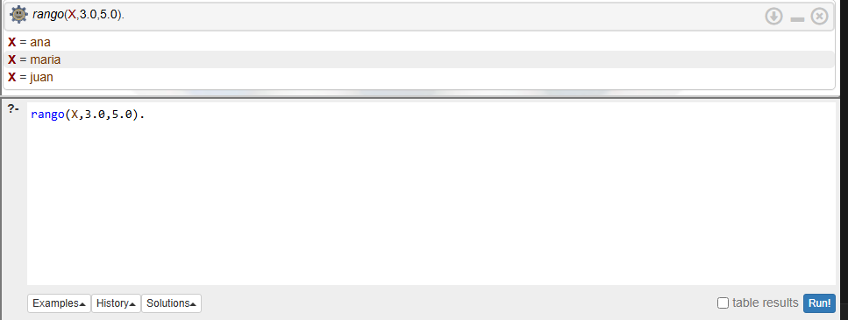
- Define una regla clasificacion que asigne una categoría a cada estudiante según la nota:
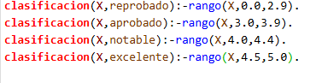
Y así funciona:
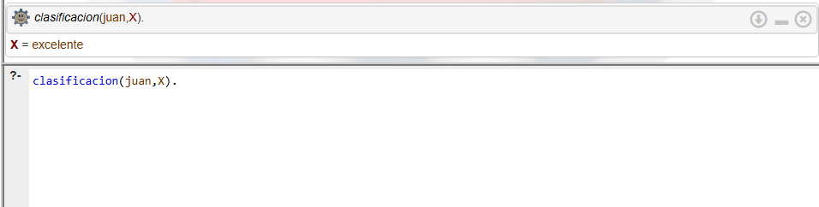
- Define la regla distancia((X1, Y1), (X2, Y2), D), que calcule la distantia euclidiana entre dos puntos
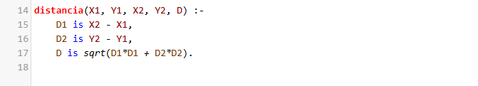
- Define la regla distancia_total([P1, P2 | Resto], Total), que calcule la suma de distancias entre una lista puntos.
